Прямоугольный параллелепипед
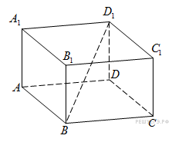 | Площадь полной поверхности и объем прямоугольного параллелепипеда:  $$S=2(AB∙AA_{1}+BC∙BB_{1}+AB∙BC)$$  $$V=AB∙BC∙BB_{1}$$  Свойство диагонали прямоугольного параллелепипеда:  ${BD_{1}}^{2}={AB}^{2}+{BC}^{2}+{BB_{1}}^{2}$ - квадрат диагонали равен сумме квадратов трех его измерений  Площадь полной поверхности и объем куба (у куба все ребра равны):  $$S=6∙{AB}^{2}$$  $$V={AB}^{3}$$
Призма
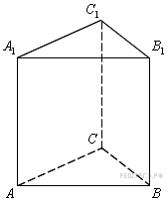 | Площадь боковой поверхности призмы:  $S=P_{осн.}∙h$ (в качестве h выступает длина бокового ребра)  Площадь полной поверхности призмы:  $$S_{полн.}=S_{бок.}+2S_{осн.}$$  Объем призмы:  $$V=S_{осн.}∙h$$
Пирамида
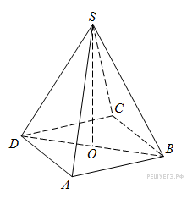  M | Площадь боковой поверхности правильной пирамиды:  $S=\frac{1}{2}P_{осн.}∙h$ (h- апофема, т.е. высота боковой грани)  Площадь полной поверхности призмы:  $$S_{полн.}=S_{бок.}+S_{осн.}$$  Объем призмы:  $$V=\frac{1}{3}S_{осн.}∙h$$  SM - апофема
Цилиндр
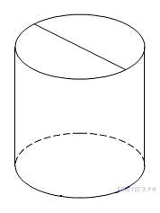  h | Площадь боковой поверхности цилиндра:  $$S=2πRh$$  Площадь полной поверхности цилиндра:  $$S=2πR(R+h)$$  Объем цилиндра:  $$V=S_{осн.}∙h=πR^{2}h$$
Конус
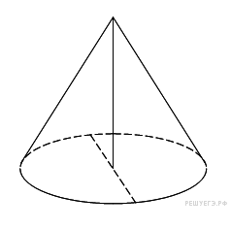  R  l | Площадь боковой поверхности конуса:  $$S=πRl$$  Площадь полной поверхности конуса:  $$S=πR(R+l)$$  Объем конуса:  $$V=\frac{1}{3}S_{осн.}∙h=\frac{1}{3}πR^{2}h$$
Шар, сфера
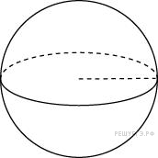  R | Площадь сферы:  $$S=4πR^{2}$$  Объем шара:  $$V=\frac{4}{3}πR^{3}$$

